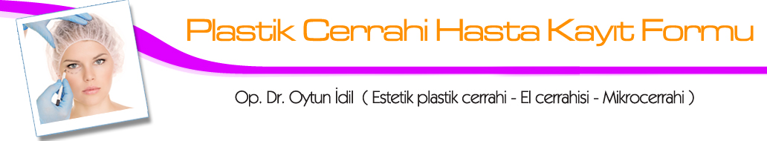
1) Adınız soyadınız :

2) T.C. Kimlik no / pasaport no:

3) Doğum tarihiniz :

4) Mesleğiniz :

5) Medeni durumunuz (evli/bekar/boşanmış):

6) Size ulaşabileceğimiz telefon numaralarınız :
Ev / iş telefonu :
Cep telefonu :

7) Adresiniz :

8) E-mail adresiniz (ayrıca web siteniz varsa site adresiniz):

9) Şikayetiniz:

10) Ailenizde ciddi bir rahatsızlık geçiren var mı (annede, babada kalp hastalığı, diyabet vs..):

11) Yakın zamanda Covid-19 testi yaptırdınız mı?

12) (Bayan iseniz) kaç gebelik geçirdiniz ?

13) Şu anda yada geçmişte geçirdiğiniz ciddi bir rahatsızlık yada ameliyat var ise yazınız (hipertansiyon, kalp hastalığı, burun estetiği vs..):

14) Sigara içiyor musunuz, ne kadar ?

15) Bildiğiniz bir ilaç alerjiniz var mı ?

16) Sürekli kullandığınız bir ilaç var mı ?

Tarih ve imza:

Op. Dr. Oytun İdil (Estetik plastik ve rekonstrüktif cerrahi uzmanı)
Rumeli cad. Müşerref apt. No:3 Kat:1 Daire:1 Nişantaşı – İstanbul
GSM: 0 533 569 06 49 – 0 505 296 55 69 E-mail: oytunmd@gmail.com
www.calfaugmentation.net – www.idilpenissurgery.com – www.oytunidil.com

